Masterarbeit

Auswertung von Hochgeschwindigkeitsvideos mittels digitaler Bildkorrelation von Messungen im Gleis sowie Modellierung der Schwingungsantwort

Kurzbeschreibung / Ausgangslage

Die Belastung der Fahrbahn durch darauf fahrende Fahrzeuge verursacht eine qualitative und quantitative Zunahme von Gleislagefehlern und beeinflusst so ihr Verschlechterungsverhalten. Beides wird hinsichtlich Betriebssicherheit, Erneuerung und Unterhalt sowie Fahrkomfort heute über Parameter aus Daten von Gleismesswagen durch Experten beurteilt. Diese Überwachungsmethodik unterliegt physikalisch-mathematischen Beschränkungen, ist nicht vollständig automatisierbar und verursacht hohe Kosten, für eine ausführlichere Darstellung vgl. [12]. Um in Zukunft Gleislagefehler und Verschlechterungsverhalten mittels intelligenter maschineller Auswertung kontinuierlich bewerten zu können soll perspektivisch ein neues physikalisch-mathematischen Modell der Schotterfahrbahn zu Grunde gelegt werden, dessen wesentlichen Annahmen und Hypothesen sich wie folgt beschreiben lassen:

- schwingungsfähiges System mit nichtlinearer Dämpfung, was durch äussere Einwirkungen angeregt wird; während der Ausschwingvorgänge treten Eigenschwingungen des Gleisrostes auf, die im Normalfall vor dem nächsten Radsatz/Drehgestell (Einwirkung) weitgehend abgeklungen sind; die Dämpfung funktioniert auf Druck durch elastische Elemente und Reibung, auf Zug nur durch Reibung (Schotter)
- die Hysterese kehrt kurzfristig (rekurrent) «scheinbar» zu ihrem Ausgangspunkt zurück, auf längere Sicht (transient) jedoch nicht; Hin- und Rückweg sind dabei nicht identisch; die «Federkraft» wird durch die Schiene und die elastischen Elemente erbracht wobei der zweite Radsatz dem Ausfedern entgegenwirkt
- die Startbedingungen des Systems sind weder örtlich noch zeitlich dieselben oder exakt reproduzierbar; durch Energieverlust degradiert die Struktur bei ändernder Dämpfung im Laufe der Zeit immer stärker; durch Verringerung der Dämpfung vergrössern sich die Amplituden und verlängern sich die Zeiten der Schwingungsantwort sowie v.v.
- das Gleis kann damit rekurrent als dynamisches System mit deterministisch chaotischem Verhalten, transient als stochastischer Prozesses beschrieben werden; in dem Verhalten sind jedoch sich wiederholende Muster erkennbar und für den lokalen Einzelfall lassen sich vereinfachende, kalibrierbare parametrische Modelle bilden

Unter Annahme dieses Modelansatzes kann rekurrent über eine qualitative und quantitative Signalanalyse eine Erkennung von Gleisparametern erfolgen. Transient wäre das Verschlechterungsverhalten dann mittels stochastischer Analyse erfassbar. Diese Methodik gestattet eine kontinuierliche intelligente maschinelle Auswertung und ist in immer kleiner und kostengünstiger werdenden Elektronikkomponenten in Bauteilen der Fahrbahn integrierbar. Das langfristige Bestreben der Entwicklung «Smarte Fahrwege der Eisenbahn» ist in [21] näher beschrieben, erste Feldversuche zum bereits mittelfristig Machbaren sind in [20] dargestellt. Dazu ist es allerdings unabdingbar, weitere Grundlagen in der Praxis zu untersuchen und wissenschaftlich belastbar auszuwerten.

Aufgabenstellung / Ziele

Zu Gleislagefehlern wurden bei gleichem Modelansatz bereits zwei Masterarbeiten betreut [22] und [23]. In einem weiteren Schritt soll nun das Ausschwingverhalten verschiedener Oberbauarten an unterschiedlichen Stellen im Netz mit jeweils einigen Drehgestellüberläufen auf der Basis vorhandener Zeitlupenvideos ausgewertet werden (Beispiel siehe Bild unten). Insgesamt soll dabei eine statistisch ausreichend belastbare Stichprobengrösse erreicht werden. Ggf. sind dazu noch ergänzende Videos vor Ort abzudrehen. Das Ausschwingverhalten bietet sich für die Untersuchung deshalb an, da es das schwingungsfähige System charakterisiert und so verifizierbare Rückschlüsse auf Eigenfrequenz und Dämpfung zulassen sollte.

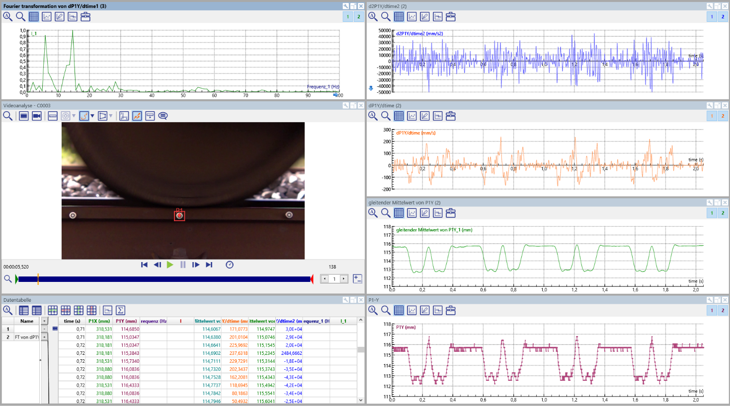

Die Masterarbeit wird sich dabei hauptsächlich auf die Signalanalyse zu den Messdaten des Schwingweges im Zeit- und Frequenzbereich konzentrieren und ab den Rohvideos aufsetzen. Wegen der hier relevanten Eigenschwingungen ist dabei ausschliesslich das Ausschwingverhalten des Gleises ohne Beeinflussung der zweiten Achse von Interesse (Samples, rote Kästchen unten im Bild).

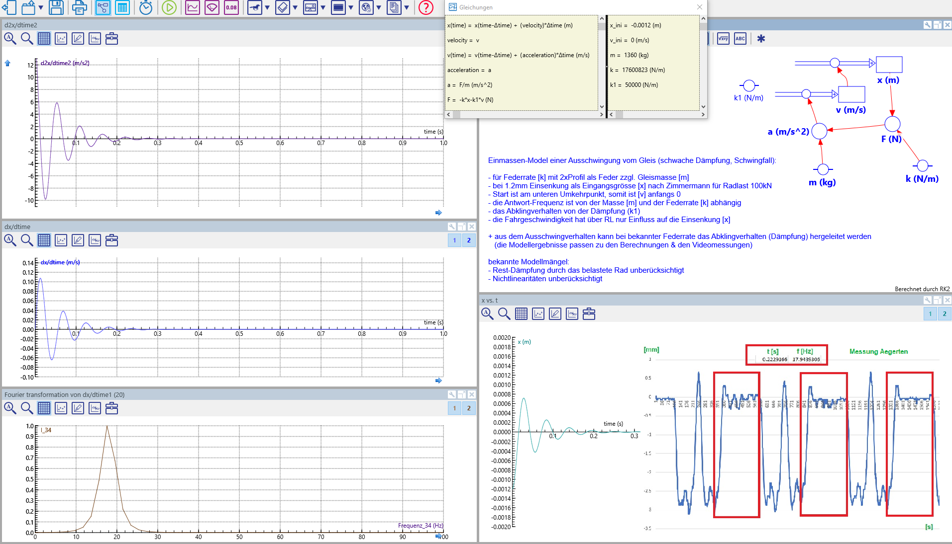

Als Ergebnis ist eine Arbeit abzuliefern, welche die Videodaten qualitativ und quantitativ im Zeit- und Frequenzbereich analysiert (ProAnalyst), statistisch auswertet und den verschiedenen Oberbauarten gegenübergestellt. Die Samples sowie die jeweils ermittelten Parameter (Frequenz, Dämpfung) sind in einer Datentabelle abzulegen. In einem weiteren Schritt ist das in obigem Bild dargestellte Modell (CMA Coach 7) eines einfachen, linearen, gedämpften Einmassen-Schwingers unter Verwendung der ermittelten Durchschnittsparameter je Oberbauart weiterzuentwickeln und den empirischen Analysedaten unter Angabe des Konfidenzintervalls gegenüberzustellen.

Dabei möglicherweise detektierte Muster bzw. Ähnlichkeiten sind zu beschreiben. Ein weiteres Ziel dieser Masterarbeit ist somit auch, die Annahmen und Hypothesen zum neuen physikalisch-mathematischen Modell der Fahrbahn im Grundsatz zu verifizieren. Dies wären auch entscheidende Feststellungen und Voraussetzungen für weitere Untersuchungen.

Anforderungen (Studienrichtung, Studiendauer)

Studienrichtung Maschinenbau oder Bauingenieurwesen (Master)
Kenntnisse der Signalanalyse, insbesondere im Zeit- und Frequenzbereich, Statistik, Software (wird zur Verfügung gestellt): ProAnalyst, CMA Coach 7, MS Excel, MS Word, MS PowerPoint
Empfohlene Literatur (wird zur Verfügung gestellt, die Nummerierung ist zufällig und hat keine Prioritätsbedeutung, je nach eisenbahntechnischer Vorbildung können weitere Literaturen sinnvoll sein):

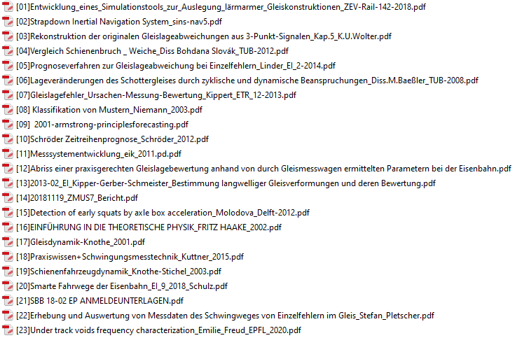

Fachgebiet / Themen

Ingenieurwesen / Technik

Ort

Bern

Zeitraum

Ab Juni 2023, 4 bis 6 Monate

Sprachkenntnisse

Deutsch, Englisch

Kontaktadresse

Olaf Schulz
Infrastruktur ∙ Anlagen und Technologie ∙ Fahrweg
Technik Fahrbahn ∙ Trassierung & Projekte
Hilfikerstrasse 3, 3000 Bern 65, Schweiz
Mobil +41 79 223 13 88
olaf.schulz@sbb.ch

Form der Bewerbung und gewünschte Dokumente

Lebenslauf, Motivationsschreiben, Zeugnisse

